Der Kondensator im Wechselstrom

Nachdem wir den Widerstand der Spule im Wechselstrom betrachteten, wollen wir den Kondensator untersuchen.

Legen wir an einen Kondensator eine Wechselspannung an (siehe Schaltung), so werden die Platten des Kondensators periodisch jeweils positiv bzw. negativ aufgeladen. Für niedere Frequenzen läßt sich dieser Wechsel mittels eines Verbrauchers auch für das menschliche Auge sichtbar machen. Für die Wechselspannung konnten wir schreiben:
$\begin{aligned}\text{U=}U_{0}\text{sin}ω\text{t, und es sei} \\ \text{I=}\frac{ΔQ}{Δt}\text{ die Stromst„rke}\text{.}\end{aligned}$

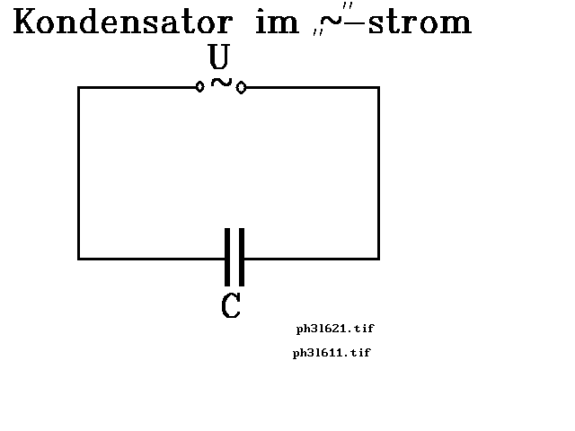

Damit ist die Ladung Q des Kondensators und die Stromstärke I.
$\begin{aligned}\text{Q=CU=C}U_{0}⋅\text{sin}(ωt); \\ \text{I=C}U_{0}\frac{Δ\text{sin}(ωt)}{Δt}\end{aligned}$

Im Einheitskreis mit dem Radius r = 1 zeichnen wir den Winkel ωt und den Zuwachs ωΔt.
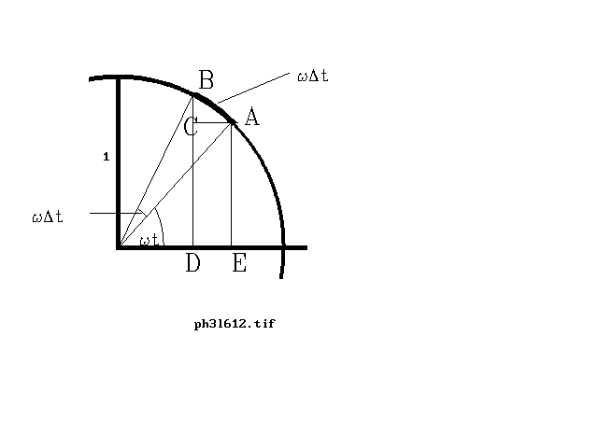

Aus der Abbildung ist zu erkennen, daß
$\begin{aligned}\text{AB=}ωΔt \\ \text{BC=}Δ\text{sin}(ωt) \\ \text{BC=AB}⋅Δ\text{cos}(ωt)=ωΔt⋅\text{cos}(ωt)\end{aligned}$

Für die Stromstärke ergibt sich insgesamt:

$\begin{aligned}\text{I=C}U_{0}\frac{ωΔt⋅\text{cos}(ωt)}{Δt}=ωCU_{0}⋅\text{cos}(ωt)= \\ \frac{U_{0}⋅\text{cos}(ωt)}{\frac{1}{ωC}}=\frac{U_{0}}{\frac{1}{ωC}}\text{sin}(ω\text{t+}{\text{90}}^{o})\end{aligned}$

Die Stromstärke des Stromes, der scheinbar durch den Kondensator fließt, ist somit:
$\text{I=}\frac{U_{0}}{\frac{1}{ωC}}⋅\text{sin}(ω\text{t+}{\text{90}}^{o})=I_{0}⋅\text{sin}(ω\text{t+}{\text{90}}^{o})$

$I_{0}=\frac{U_{0}}{\frac{1}{ωC}}$

Die Stromstärke eilt der Spannung um die Dauer einer Viertelperiode voraus, mit dem Maximalwert.

⋅ Im kapazitiven Widerstand eilt die Stromstärke der Spannung um π/2 =90° voraus.

Den Widerstand 1/ωC = X_{C} bezeichnen wir als kapazitiven Widerstand.

Die augenblickliche Leistung, Momentanleistung, ist
$\begin{aligned}\text{P=U}⋅\text{I=-}U_{0}I_{0}\text{sin}ωt\text{cos}ωt \\ \text{P=}\frac{U_{0}I_{0}}{2}⋅\text{sin}(2ωt)\end{aligned}$

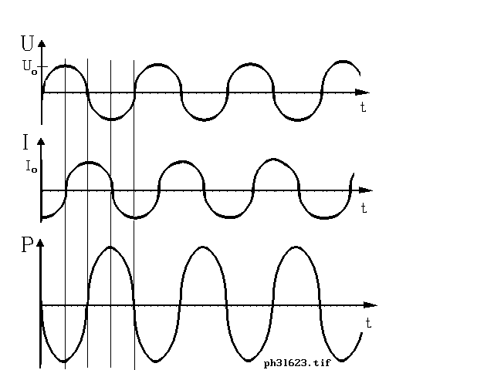

Die Momentanleistung hat eine Amplitude, die die Hälfte des Produktes von I und U beträgt. Seine Schwingungsdauer ist die Hälfte von I und U.

Für den Kondensator gilt: Der Kondensator ist nicht 'durchlässig' für Wechselstrom, denn es besteht ja keine leitende Verbindung. Es fließt zuerst ein Ladestrom. Dann erst ist die volle Spannung am Kondensator vorhanden ( und die Stromstärke ist null). Somit entsteht im Stromkreis ein sich periodisch ändernde Strom, der zwar die gleiche Frequenz wie die Spannung hat, aber nicht die gleiche Phase mit dieser besitzt.
Mit zunehmender Frequenz sieht es so aus, als ob immer mehr Strom durch den Kondensator fließt.

Aus der Abbildung ist auch zu erkennen, daß die durchschnittliche Leistung P = 0 ist. Der Kondensator verbraucht keine Energie, denn was er in der ersten Halbperiode aufnimmt, gibt er in der zweiten wieder ab.

HA. S.145 (Fleiß und Überlegung dürften zum Ziel führen).
1. Schalten Sie eine Glühlampe (15 W) mit einem Kondensatoren der Kapazitäten 0,5 μF nacheinander in Reihe. Beobachten Sie jeweils die Änderung der Leuchtstärke der Lampe, wenn sie ans Netz (220 V) geschaltet wird.
2. Wie groß ist die Stromstärke, die ein Kondensator (16 μF) durchläßt, wenn er ans Netz (220 V, 50 s⁻¹) geschaltet wird?
3. Wie groß ist der kapazitive Widerstand eines Kondensators (16 μF) bei einer Wechselspannung mit der Frequenz 540 000 s⁻¹? (sender Kossuth)

Hier eine Übungsaufgabe:
ÜA. Leitfaden Physik, S. 257 Beispiel 4.22
Berechnen Sie den Wechselstromwiderstand eines Plattenkondensators bei der Frequenz 30 kHz. Der Radius der kreisrunden Platten beträgt 100 mm und ihr Abstand 1,0 mm .
$\begin{aligned}\text{Geg}\text{.}\text{:f=30kHz;r=100mm,d=100mm Ges}\text{.}:X_{C} \\ X_{C}=\frac{1}{ωC}=\frac{1}{2π\text{fC}}\text{; C=}ε_{o}\frac{πr^{2}}{d}\text{; }X_{C}=\frac{d}{2π^{2}fε_{o}r^{2}} \\ X_{C}=\frac{\text{1mm}⋅s⋅\text{ Vm}}{2π^{2}⋅3⋅{\text{10}}^{4}⋅\text{8,85}⋅{\text{10}}^{\text{-12}}A⋅s⋅{\text{10}}^{2}{\text{cm}}^{2}}\text{=19,1}⋅{\text{10}}^{3}\frac{V}{A}=\underline{\underline{\text{19,1k}Ω}}\end{aligned}$

Der Blindwiderstand des Kondensators beträgt 19,1 kΩ.

Noch etwas über Kondensatoren:
der Kondensator;
der Ladestrom baut den Kondensator auf;
beim kapazitiven Blindwiderstand eilt die Stromstärke der Spannung voraus;
Spannung und Stromstärke haben die gleiche Frequenz, aber nicht die gleiche Phase;
im Zeitmittel wird keine Energie umgesetzt;
es existieren Zeitabschnitte mit positiven und solche mit negativen Leistungswerten;

